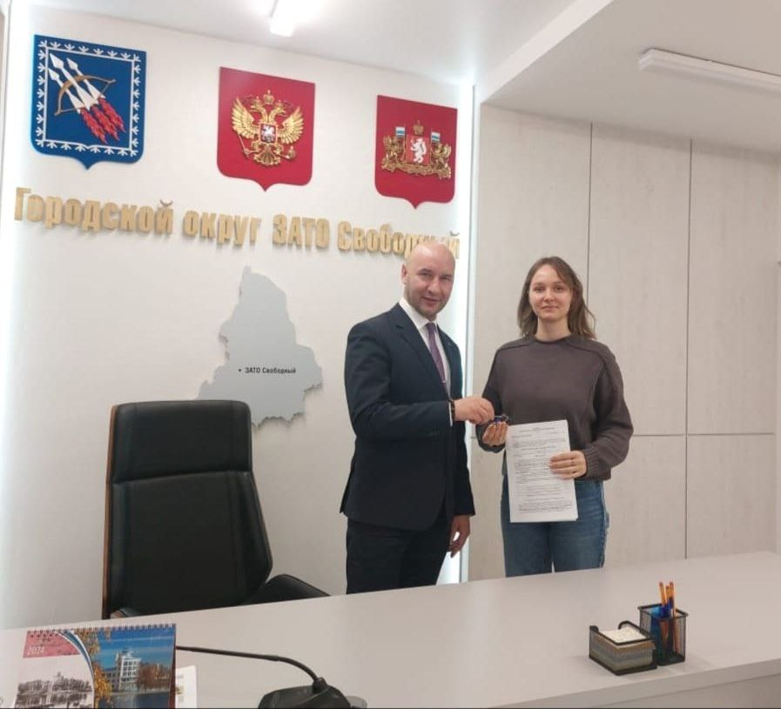

Рад сообщить, что в городской больнице ЗАТО Свободный к работе приступил молодой специалист — врач-терапевт участковый Екатерина Сергеевна Щербакова, окончившая в 2024 году Пермский государственный медицинский университет имени академика Е.А. Вагнера по специальности "Лечебное дело".

На территории нашего городского округа одной из мер поддержки и развития системы здравоохранения является обеспечение специалистов жильём.

Так, в 2024 году 17 медицинских работников городской больницы ЗАТО Свободный получили ключи от квартиры и Екатерина Сергеевна не стала исключением.

Хочу пожелать Екатерине Сергеевне профессиональных успехов в этом важном и нелегком труде, во благо жителей нашего городского округа!

